Selskab Dag 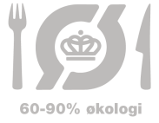

Kl. 12.00 – 17.00

Pris pr. gæst 525
(min. 20 personer)

Festmiddag tre-retter

Kaffe/te med sødt

Blomster & bordopdækning

Selskab Aften

Kl. 15.00 – 01.00

Pris pr. gæst 725
(min. 20 personer)

Kaffe/te med sød ledsager

Festmiddag tre-retter

Kaffe/te med sødt

Natmad

Blomster & bordopdækning

